2019-2020学年青羊区三年级（上）数学调考试卷
（考试时间：60分钟，总分：120分）
- 计算题。（共30分）
1．口算。 (6分)
320÷8= 12×4= 6×700= 63÷3=
700×9= 4800÷8= 300÷5= 46＋54=
200×0= 560－290 14×5= 99÷9=
2．脱式计算。（6分）
240＋400÷8 21×4－57 (100－88)×3

3．竖式计算。（12分）
256×3 = 408×7= 320×9＝ 738－459＋126＝

4．比一比，在◯里填上“>”“<”或“=”。(6分)
51×3 ◯ 51÷3 12×2 ◯ 48÷2 72÷4 ◯ 96÷4
402×8 ◯ 8×420 3×123 ◯ 123＋300 16×5 ◯ 15×6
二、填空题。（每空1分，共20分）
1．在计算6300÷7时，可以把6300看作63个（ ），得数是（ ）。
2．4.12米=（ ）米（ ）分米（ ）厘米
5元8角=（ ）元（填小数） 6米7厘米=（ ）米（填小数）
3．一年有（ ）个月，其中有30天的月份分别是（ ）月。
4．一般（ ）年里有一个闰年，闰年比平年多出的一天是（ ）月（ ）日。
5．妞妞16:00放学，也就是下午（ ）时放学，她晚上9时睡觉，也就是（ ）时睡觉。
6．－节课40分钟，某学校8:40开始上第一节课，第一节课下课的时间为（ ）。
7．三年级有6个班，每班50人，每人发4本作业本。“4×50”算的是（ ）。
8．有两个边长是3厘米的正方形，拼成一个长方形，请画出示意图（ ），拼成的长方形的周长是（ ）厘米。
9．根据算式：2＋4=6和42÷6=7，列出一个综合算式是（ ）。
10．□02×3的积是四位数，□里最小应该填（ ）。
三、图表题。（共14分）
1．把计算过程在表中填写出来。（4分）
(1) 36×4 (2) 96÷3
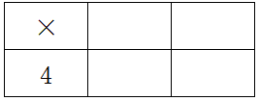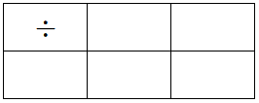
＋ ＝ ＋ ＝
2．计算下面图形的周长。（单位:cm）（6分）
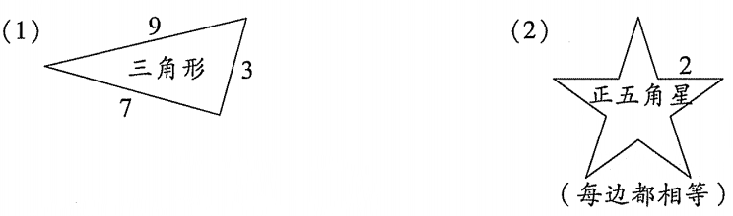

3．观察左图，右边的四幅图分别是谁看到的？连一连。（4分）
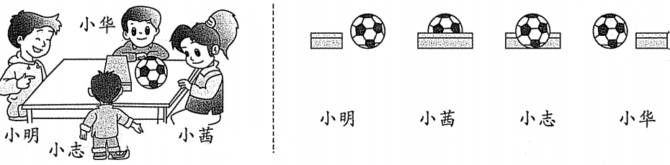
四、选择题。（共6分）
1．下列月份中，不是31天的是（ ）月。
A.八 B.九 C.十
2．有3张数学卡片，分别是4、5、7，可以组成（ ）个不同的两位数。
A.4 B.6 C.8
3．把一个长方形剪成两个长方形后，这两个长方形的周长之和与原来长方形的周长相比，（ ）。
A.增加了 B.减少了 C.与原来相等
4．三位数乘一位数的积不可能是（ ）。
A.三位数 B.四位数 C.五位数
5．要使6□O×5的积的末尾只有一个0，□里要填（ ）。
A.2 B.3 C.4
6．佳佳用一些相同的正方形摆成了下面这些图形，这些图形的周长最短的是（ ）。
A.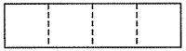 B.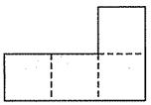 C.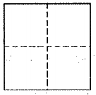
五、解决问题。（共30分）
1．买玩具。（4分）
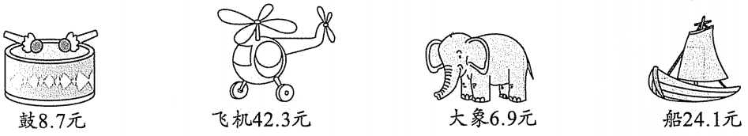
(1)买一架飞机和一只大象一共需要多少元？ (2)一艘船比一只鼓贵多少元？

2．看图列式计算。（6分）
(1)一只水壶比一个杯子贵多少元？ (2)门高多少厘米？
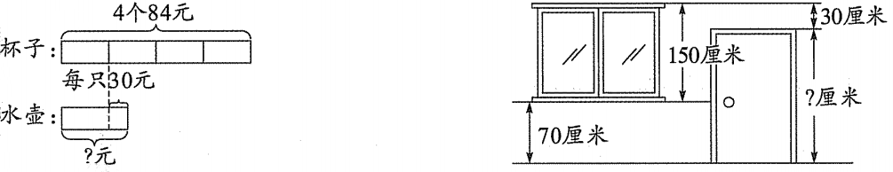
3．东东从家步行去电影院，他每分钟走75米，走了3分钟后离电影院还有120米。东东家离电影院有多少米？（4分）

4．把一个边长为6厘米的正方形剪成两个完全相同的长方形，每个长方形的周长是多少？

5．下图是李老师从成都乘火车去重庆的车票，请根据图上的信息填空。（5分）
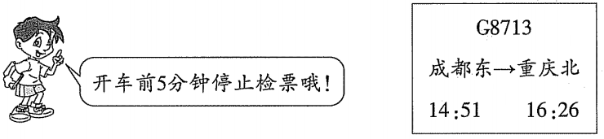
(1)本次火车在下午 时 分开车，到达重庆时是下午 时 分，运行时间 小时 分。
(2)本次列车停止检票时刻是下午 时 分。
(3)李老师从家到火车站检票口要半小时，他最晚要在下午 时 分从家出发才不会误火车。
6．东东家2019年9～11月的用水量如下表。（单位：吨）
 | 9月 | 10月 | 11月
用水量/吨 | 19 | 21 | 18
(1)东东家这三个月一共用水多少吨？（2分）

(2)8月底东东家水表的读数是567，试着填写9～11月月底东东家水表的读数。（3分）
 | 8月底 | 9月底 | 10月底 | 11月底
水表读数 | 567
(3)如果12月底东东家水表的读数是645，那么12月他家用水多少吨？(2分)

附加题：（20分）
1．填一填。
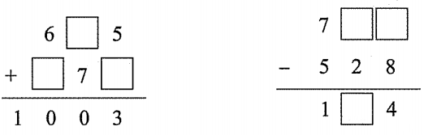

2．计算下图四块草坪的周长之和。（涂色部分为草坪）

